如何降低测试中的噪声
来源：互联网
在测量过程中，有些被测件对直流电源输入中的噪声非常敏感，直接关乎到测试数据的准确性甚至测试是否能进行，那么怎样尽可能地减少输入噪声呢？我们需要从多方面来考虑，下面是我们概括的最简单可行的两个步骤去有效降低测试中的噪声。
一、 选择低噪声电源
从纯净电源开始， 设法将噪声降至最低。由于电源产生的噪声很难滤除，您需要选择一款极低噪声的纯净电源。例如艾德克斯的IT6860A就是一款纯线性电源系列，其噪声的峰峰值小于5mV，而有效值更是小于0.5mV，基本可以忽略其对测试的影响。同时电源的散热方式也是影响其噪声的一个原因，IT6860A系列电源的散热采用的是智能风扇散热，智能风扇会在设备的温度到达一定的高度，单凭通风孔的散热满足不了要求的时候才会启动，这种使用方法不仅节约了能源，而且进一步降低了噪声。

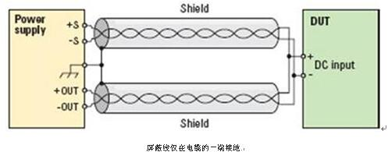
二、屏蔽电源至被测件连接
选择具有低有效值和峰峰值输出电压噪声的电源，仅仅是一个良好的开端。通过为被测件与电源之间建立恰当的引线连接，也能最大限度地减少噪声。
电源与被测件之间的连接容易受到不同类型噪声的影响和干扰， 包括电感耦合、电容耦合和射频干扰。有很多降低噪声的方法，其中最有效的是确保电源与负载连接的导线和感应线全部使用双绞线，要求更高的在要考虑使用屏蔽电缆。
在使用屏蔽电缆时，要确保将屏蔽的一端接地。如图所示，屏蔽的一端与电源的地接在一起，否则会增加接地电容。
屏蔽线仅在电缆的一端接地
看了上面的内容工程师也许会有一定的顾虑，选择纯线性电源的体积通常都比较大，不利于测试现场的安排，也缺乏测试灵活性，其实现在市场上也有小体积的线性电源，就像上面提到的IT6860A系列电源体积全系列仅有1/2 2U的上架标准尺寸，完全可以避免因为体积大带来的不便。

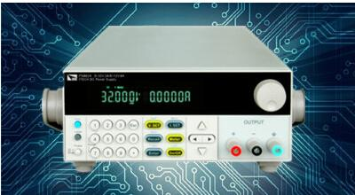
IT6860A系列电源
IT6860A系列可编程直流电源是艾德克斯电子的一个很实用的电源系列，该系列电源双范围输出，一台电源可以当两台用，同时该电源还具有LIST功能、定时输出功能、过电压保护以及过温度保护功能，是一款高效、稳定、安全的线性电源。
结论
降低测试中的噪声的方法还有很多种，上面讲的选择一款好的纯线性电源和正确的引线连接是最基本的也是最有效的方法。

